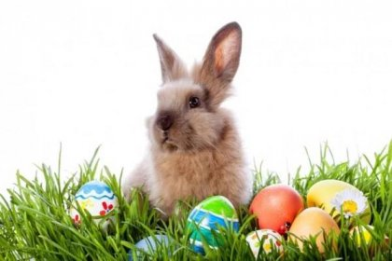

VESELÉ VELIKONOCE

Téma: Velikonoce 22.3 – 1.4.2021
Vzdělávací cíl: rozvoj interaktivních a komunikativních dovedností verbálních i neverbálních rozvoj tvořivosti (tvořivého myšlení, řešení problémů, tvořivého sebevyjádření).Seznámit děti s tradicemi Velikonoc
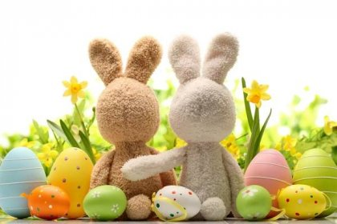
Velikonoční svátky mají velmi starou tradici. Postupně se staly i nejvýznamnějším svátkem křesťanů. Jsou spojené s památkou umučení a vzkříšení Krista, je to vzpomínka na jeho zmrtvýchvstání.
Jedná se o svátky, které nemají pevné datum, ale jsou to tzv. pohyblivé svátky. Jejich datum se mění podle data prvního úplňku po jarní rovnodennosti. Tento rok bude Velikonoční neděle 4. dubna a Velikonoční pondělí 5. dubna. Těmto dnům předchází pátek 2. dubna, tzv. Velký pátek.
Smrtka ven, vejce sem
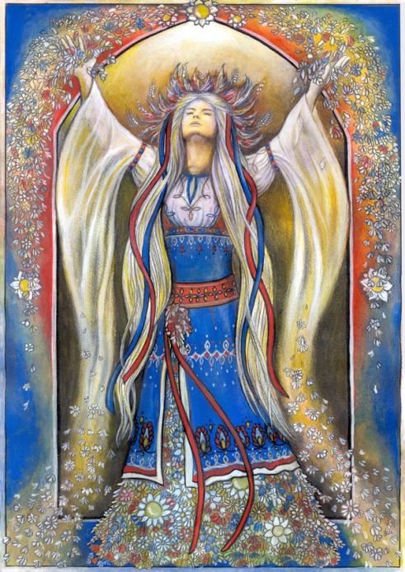
Vesna a Morena, jedny z mnoha slovanských božstev, jsou dvojčata. Vesna, bohyně jara, je křehká a svěží kráska, která kolem sebe šíří veselí. Bohyně Morena je stařena, přísná a spravedlivá vládkyně nevlídné zimy, kdy příroda odpočívá a čerpá nové síly. „Morena, Morena!“ volají děti i dnes, když o Smrtné neděli, jak se říká poslední neděli před Velikonocemi, vynášejí na dřevěné tyči ze vsi slaměnou figurínu smrtky. Někdy jí také říkají smrtholka, Mořena, Morana nebo Mařena. Kolem krku má náhrdelník z vejdunků (vyfouklých vajec) a prázdných šnečích ulit. Za vsí ji hodí do potoka nebo ji spálí. Spolu s ní zmizí i nemoci, zima a nečisté síly. Pak se dívky vracejí s lítečkem (ozdobená větvička) – symbolem života a jara. Obcházejí jednotlivé domy, zpívají a dostávají za to dárky.
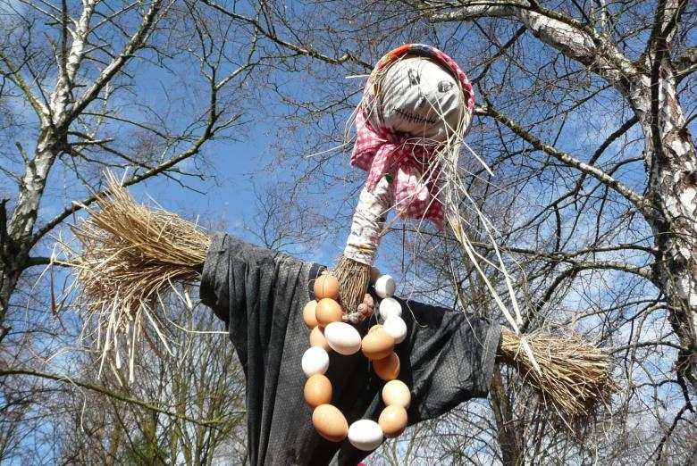

Pašijový týden je to poslední týden před Velikonocemi
- Modré pondělí, Žluté úterý
V tyto dny se ve všech chalupách gruntovalo (uklízelo).
- Škaredá středa
Tento den se nesměl nikdo na nikoho mračit, aby se nemračil po celý rok.
- Zelený čtvrtek
V tento den bývá zvykem připravovat jídlo ze zelené zeleniny nebo bylin (špenát, šťovík, kopřiva)
- Velký pátek
Je to den ukřižování Krista. Nesmělo se nic půjčovat z jiných domácností, protože tyto předměty mohly být očarovány. Nesmělo se prát prádlo, protože by se máčelo do Kristovy krve.
- Bílá sobota
V mnoha krajích bývalo zvykem v tento den světit oheň před kostelem. Doma se uhasila všechna ohniště. Před kostelem hospodyně vložila polínko do ohniště a domu si odnášela posvěcený žhnoucí oharek. Doma od něho zažehla nový oheň.
- Velikonoční neděle (Boží hod velikonoční)
V tento den vstal Kristus z mrtvých. Vrcholí velikonoční svátky, končí půst. Bývalo zvykem, že hospodář rozdělil při nedělním obědě vajíčko na tolik dílů, kolik bylo členů rodiny. Kdo by se v tomto roce zabloudil, měl si vzpomenout na to, s kým jedl vejce, a našel by cestu domů.
- Velikonoční pondělí
Tento den je významný z hlediska zvyků. České Velikonoce charakterizuje živá tradice – „velikonoční pomlázka“. Pomlázka je symbol předávání síly, zdraví a svěžesti (omlazení).

Velikonoční symboly
- mezi symboly života, světla, zdraví a štěstí patřily:
zelený strom, červené jablko, plné vejce, svíce, kynuté pečivo, červená barva
- symboly hojnosti, plodnosti, bohatství:
hrách, čočka, sušené ovoce, sušené houby, obilí, makovice, ořechy
- symboly ochrany lidí, dobytka, stavení, polí:
chléb, česnek, cibule, sůl, med, černý kmín, trny, čaromocné byliny
- symboly smrti, zmaru, pohany:
vymlácená sláma, prázdné skořápky, prázdná bílá vajíčka, ulity hlemýžďů, přelomená svíce, bílá barva

Zvyky a tradice
Pomlázka také mrskačka, šmigrust, houdačka, švihačka, šibalka, hodovačka, šlehačka…..
Chlapci, muži šlehají děvčata a ženy svazkem spletených proutků. Tyto pruty mají omlazující sílu, proto se každá vyšlehaná dívka a žena považuje za omlazenou. Zato se platí malovaným vajíčkem a někde barevnou stuhou, která se váže na pomlázku. Natrhejte si při procházce proutky a upleťte si pomlázku

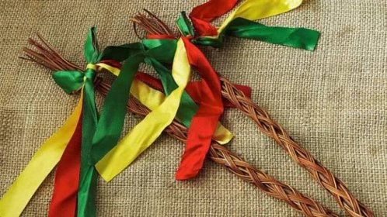

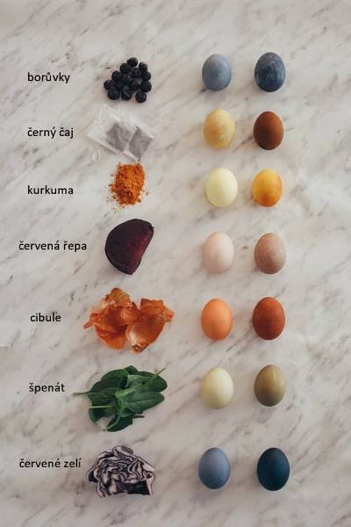
Vajíčko se dává koledním. Dříve se vejce určené na pomlázku nevařila, protože by tím prý ztratila kouzelnou moc. Udělejte si letos vajíčka obarvené přírodně

V kuchyni:
Beránek se peče na Velikonoce. Je to symbol čisté oběti. Upečte si beránka a podělte se o recept, nebo vyzkoušejte tento

Třený beránek Postup
60 g změklého másla Máslo, moučkový cukr a vanilku třeme do pěny. Do ní
130 g cukru moučka pak postupně zamícháme vejce. Pokud pracujeme s
vanilkový cukr robotem, použijeme plochou metlu a střední rychlost.
3 celá vejce Když je těsto pěkně nadýchané a rozmíchané, přidáme
250 ml smetany ke šlehání střídavě asi natřikrát smetanu a mouku smíchanou s
250 g hladké mouky (může být špaldová) práškem do pečiva. Závěrem už jen ručně vmícháme
2 lžičky prášku do pečiva rozinky namočené v rumu.
100g rozinek Těsto nalijeme do formy řádně vymazané máslem a
troška rumu vysypané moukou. Pečeme v rozehřáté troubě na
175°C podle velikosti asi 50 minut.
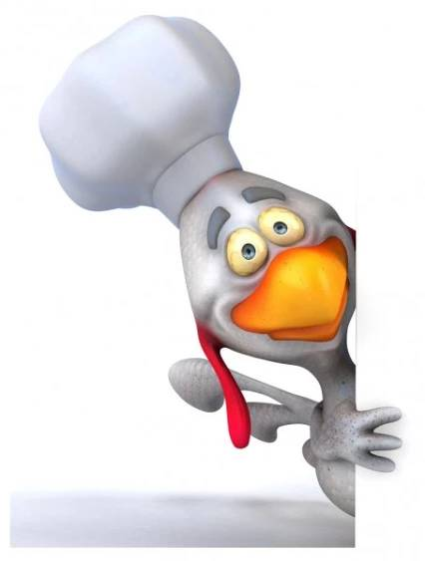
(Petra Burianová – Cesta z těsta)

Jazyková chvilka - Básničky
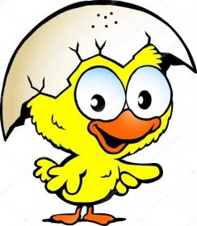
Kuřata
Honzík se ptá strejce, zač mu prodá vejce. Zač to vejce pěkné? Až co kohout řekne.
Kikiri, za čtyry, kikiri, za čtyry. A zač tohle pěkné? Až co slípka řekne.
Kokodák, také tak, kokodák, také tak. Honzík nese vejce od milého strejce.
A než došel za vrata, měl v čepici kuřata. Pípi, pípi, píp, venku je nám líp
Hody, hody doprovody
Hody, hody, doprovody,
já jsem malý zajíček,
utíkal jsem podle vody,
nesl kopu vajíček.
Potkala mě koroptvička,
chtěla jedno červené,
že mi dá lán jetelíčka
a já řekl: „Ne, ne, ne!“
Na paloučku za potokem,
mám já strýčka králíčka,
tomu nosím každým rokem,
malovaná vajíčka.
Hody, hody, doprovody,
já jsem malý zajíček,
dojdu-li tam bez nehody,
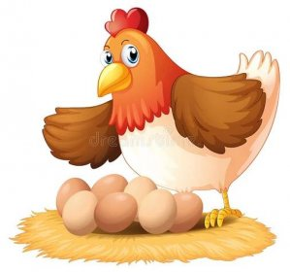
dám mu kopu vajíček
Hody, hody, doprovody
Hody, hody, doprovody,
dejte vejce malovaný.
Nedáte-li malovaný,
Dejte aspoň bílý,
Slepička vám snese jiný.
Pohádka o kohoutkovi a slepičce
Kohoutek a slepička vyšli si spolu do obory na oříšky.
Kohoutek řekl: „Co kdo z nás najde, bude oběma na polovic".
„Tak dobře!" odpověděla slepička. Hrabala, hrabala, vyhrabala jadýrko a upřímně se s kohoutkem o ně rozdělila. Potom vyhrabal kohoutek taky jádro, ale byl lakomý, chtěl je čerstvě sám pohltit, aby slepička nevěděla, a jádro mu uvázlo v krčku.
„Běž honem, slepičko, přines vody, sic umru!"
Jak to řekl, převalil se na zemi, nožkama vzhůru. Slepička běžela pro vodu ke studánce:

„Studánko, dej vody mému kohoutkovi: leží tam v oboře, má nožky nahoře — bojím se, bojím, že umře!"

Studánka řekla: „Nedám ti vody, dokud mi nepřineseš od švadleny šátek"'.

Slepička běžela ke švadleně: „Švadlenko, dej šátek studánce, studánka dá vody mému kohoutkovi: leží tam v oboře, má nožky nahoře — bojím se, bojím, že umře!“

Švadlena řekla: „Nedám ti šátku, dokud mi nepřineseš od ševce střevíčky".

Slepička běžela k ševci: „Mistře, dej střevíčky švadlence, švadlenka dá šátek studánce, studánka dá vody mému kohoutkovi: leží tam v oboře, má nožky nahoře — bojím se, bojím, že umře!"

Švec řekl: „Nedám ti střevíčky, dokud mi nepřineseš od prasátka štětiny".

Slepička běžela k prasátku: „Prasátko, dej ševci štětiny, švec dá střevíčky švadlence, švadlenka dá šátek studánce, studánka dá vody mému kohoutkovi: leží tam v oboře, má nožky nahoře — bojím se, bojím, že umře!"

Prasátko řeklo: „Nedám ti štětin, dokud mi nepřineseš od kravičky mléko".

Slepička běžela ke kravičce: „Kravičko, dej prasátku mléko, prasátko dá ševci štětiny, švec dá střevíčky švadlence, švadlenka dá šátek studánce, studánka dá vody mému kohoutkovi: leží tam v oboře, má nožky nahoře — bojím se, bojím, že umře!"

Kráva řekla: „Nedám ti mlíčko, dokud mi nepřineseš s louky travičky".

Slepička běžela k louce: „Louko, dej krávě travičky, kráva dá prasátku mléko, prasátko dá ševci štětiny,
švec dá střevíčky švadlence, švadlenka dá šátek studánce, studánka dá vody mému kohoutkovi: leží tam v oboře, má nožky nahoře — bojím se, bojím, že umře!"

Louka řekla: „Nedám ti travičky, dokud mi nevyprosíš s nebe rosičky!"

Slepička prosila: „Nebe, nebíčko! Dej louce rosičky, louka dá krávě travičky, kráva dá prasátku mléko, prasátko dá ševci štětiny, švec dá střevíčky švadlence, švadlenka dá šátek studánce, studánka dá vody mému kohoutkovi: leží tam v oboře, má nožky nahoře — bojím se, bojím, že umře!"

Slitovalo se nebe nad kohoutkem a seslalo louce rosičku, louka dala travičku, kráva mléko, prasátko štětiny, švec střevíčky, švadlena šátek a studánka vody. Slepička nabrala vody do zobáčku a jakmile ji kohoutkovi do krku vpustila, sklouzlo mu jadýrko dolů, kohoutek skočil na nožky, zatřepal křídly a zakokrhal vesele: „Kikiri“

Na tuto pohádku se také můžete společně podívat se svými dětmi:
https://www.youtube.com/watch?v=orjPvP6dqgY#utm
Poté si můžete prověřit, zda děti pozorně poslouchaly.
1. proč nemohl kohoutek dýchat?
2. myslíte si, že od něj bylo pěkné, že se nerozdělil?
3. jmenujte hospodářská zvířátka, která vystupují v pohádce. Jedno z nich namalujte.
4. jmenujte povolání, která zazněla v pohádce. Jedno z nich předveďte pantomimou.
5. jak zachránila slepička kohoutka?

Pohybová chvilka
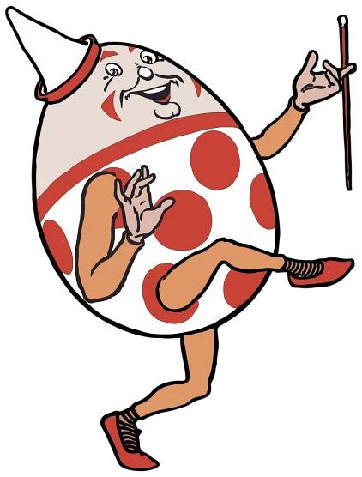
Při práci s dětmi je potřeba nezapomínat zařazovat pohybové aktivity, protože si děti potřebují protáhnout své ručky, nožky a celé tělo. Je dobré střídat aktivity. Např. učení a pohyb. Ale jak to udělat, aby to bylo zábavné? Využijte např. cvičení s písničkou, videem nebo říkankou.

1. tanec s videem – ptačí tanec
- zatančete si podle YouTube
- napodobujte pohyb rukama a nohama, dokonce si můžete i zazpívat
- https://www.youtube.com/watch?v=orjPvP6dqgY

2. pohyb s říkankou
Naše malá slepička
Naše malá slepička, - spojit prsty nad hlavou
snáší pěkná vajíčka. - spojit palce a ukazováčky
Vajíčka si srovnáváme, - spojíme dlaně a otáčíme jimi
a potom je prodáme.

Kohout a slepička
Kohout křičí kykyryký - klapeme zobáčkem, který si uděláme z dlaní
a slepička kokodák.
Taťka kohout zobe zrní - dřepneme si a ťukáme prsty o zem
a slepička zrovna tak.

Kutálí se vajíčko
Kutálí se vajíčko, - napodobujeme kutálení, tak že motáme rukama
podej mi ho, Haničko. - natáhneme dlaň
Hanička se ohla, - ohneme se
pomlázka se prohla. - zvedneme se a tleskáme

Matematické hrátky
Spoj vajíčko podle čísla a barvy
- promícháme rozstřižená vajíčka
- děti spojují vajíčka podle čísla a také barvičky
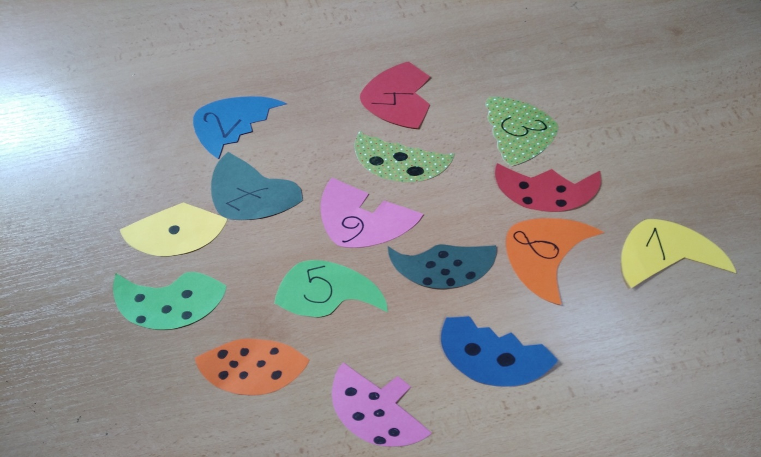

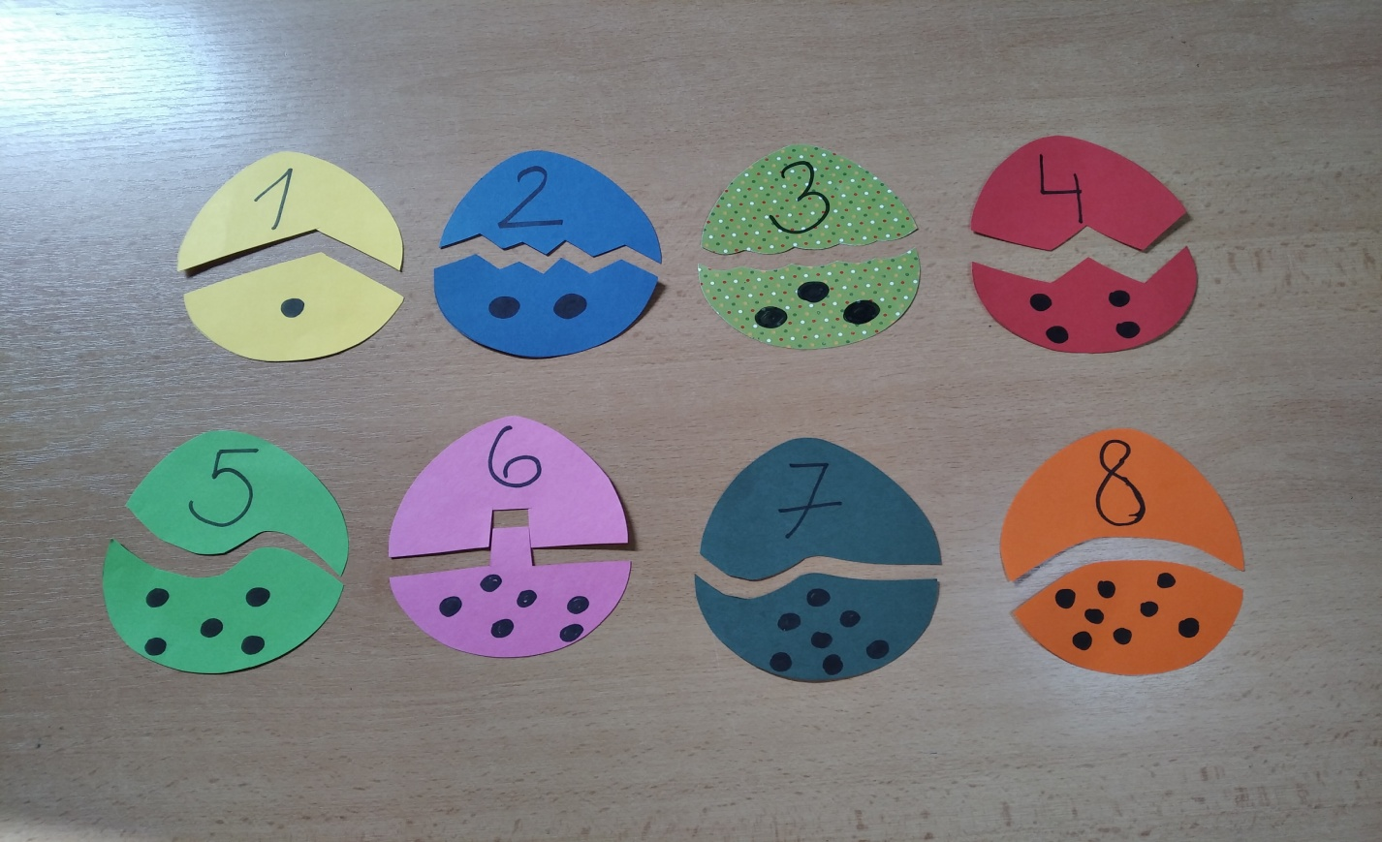
Něco pro procvičení hlaviček
Velikonoční puzzle
Namalujeme si vajíčko, vystřihneme ho. Černým fixem nakreslíme motiv a vybarvíme. Kraslici rozstříháme na puzzle. Rozstříhané puzzle necháme dětem poskládat.

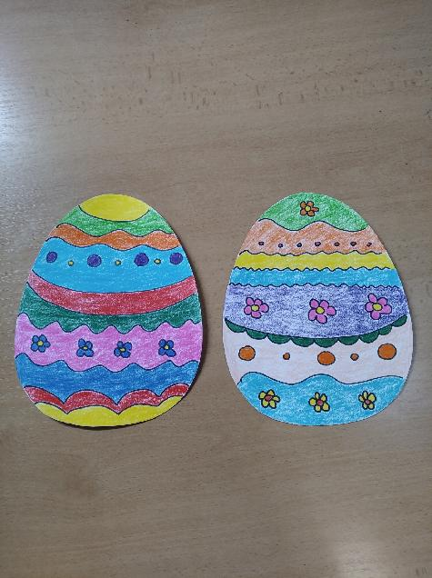
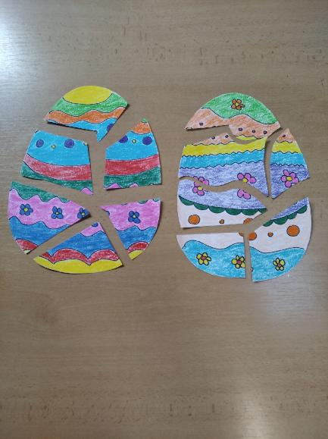

Pracovní listy
Kolik je vajíček na obrázku? Zakroužkuj správné číslo. Vajíčka vybarvi.
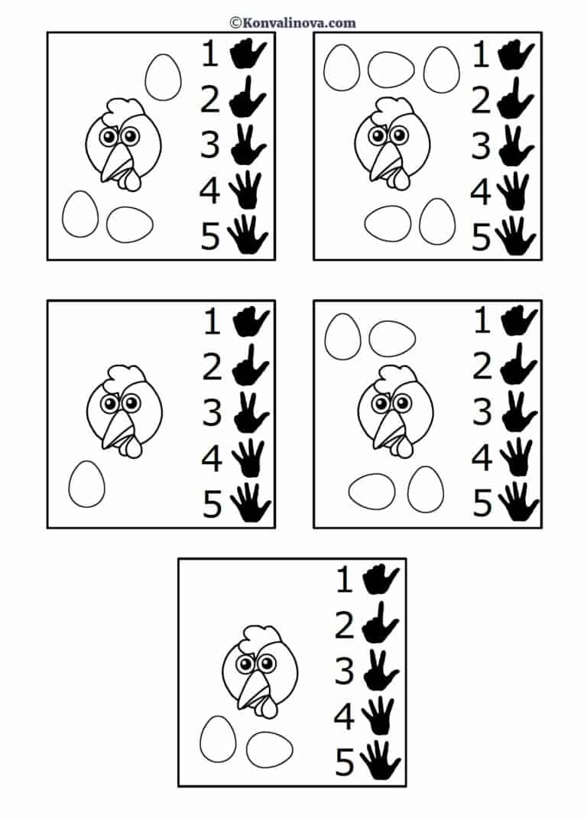

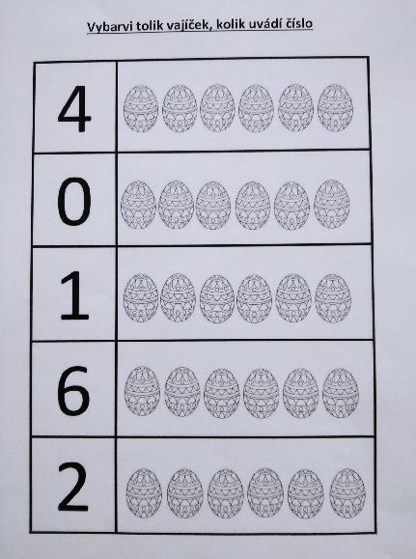

Opatrně, pomaličku, píšu peří na slepičku. Dodělejte slepičce peříčka.

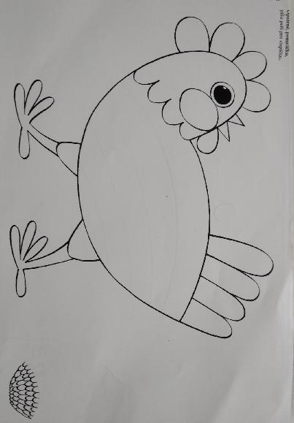

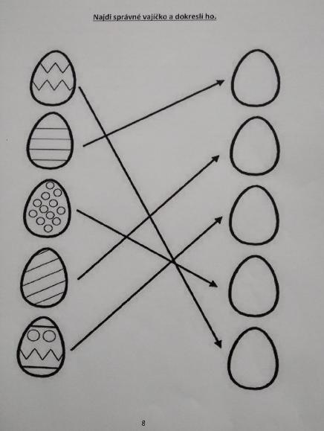

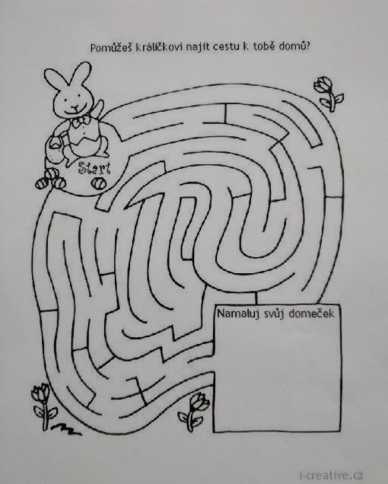

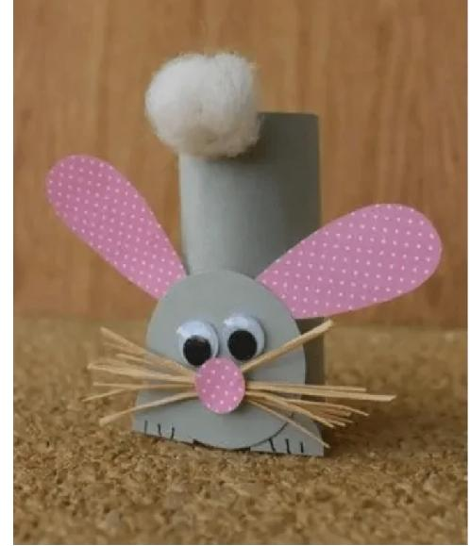
Něco málo pro výtvarné šikulky
Pomůcky:
- nůžky
- lepidlo
- barevný papír (šedivý, růžový)
- rulička od toal. Papíru
- šedá tempera, štětec
- černý fix, kousek vaty
- nalepovací očka (můžete nakreslit fixem)
- na fousky použijte, co dům dá

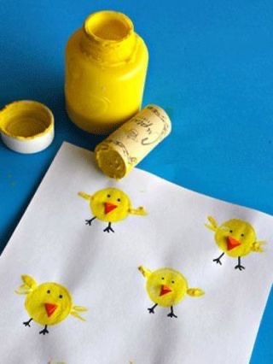
Pomůcky:
- rulička od toal. Papíru
- žlutá tempera, štětec
- černý fix
- kousek oranžového papíru

Také si můžete zasít oseníčko. Děti můžou pozorovat rostoucí travičku, zalévat si travičku a poté oseníčko nazdobit.
V závěru bych Vám chtěla popřát krásné a veselé Velikonoce.
Helča

